МИНОБРНАУКИ РОССИИ
Санкт-Петербургский государственный
электротехнический университет
«ЛЭТИ» им. В.И. Ульянова (Ленина)
Кафедра МО ЭВМ

отчет
по лабораторной работе № 4
по дисциплине «Объектно-ориентированное программирование»
Тема: Шаблонные Классы. Управление.

Студент гр. 0303 |  | Денежный А.А.
Преподаватель |  | Жангиров Т.Р.

Санкт-Петербург 2021

Цель работы.
Создать набор классов — параметризуемых правил, параметризуемый класс игры.

Задание.
Необходимо определить набор правил для игры в виде классов (например, какие задачи необходимо выполнить, чтобы он мог выйти с поля; какое кол-во врагов и вещей должно быть на поле, и.т.д.). Затем определить класс игры, которое параметризуется правилами. Класс игры должен быть прослойком между бизнес-логикой и командами управления, то есть непосредственное изменение состояния игрой должно проходить через этот класс.
Требование:
- Созданы шаблонные классы правил игры. В данном случае параметр шаблона должен определить конкретные значения в правилах.
- Создан шаблонный класс игры, который параметризуется конкретными правилами. Класс игры должен проводить управление врагами, передачей хода, передавать информацию куда переместить игрока, и.т.д.

Основные теоретические положения.
Шабло́ны (англ. template) — средство языка C++, предназначенное для кодирования обобщённых алгоритмов, без привязки к некоторым параметрам (например, типам данных, размерам буферов, значениям по умолчанию). В C++ возможно создание шаблонов функций и классов. Шаблоны позволяют создавать параметризованные классы и функции. Параметром может быть любой тип или значение одного из допустимых типов (целое число, enum, указатель на любой объект с глобально доступным именем, ссылка). Хотя шаблоны предоставляют краткую форму записи участка кода, на самом деле их использование не сокращает исполняемый код, так как для каждого набора параметров компилятор создаёт отдельный экземпляр функции или класса. Как следствие, исчезает возможность совместного использования скомпилированного кода в рамках разделяемых библиотек.

Выполнение работы.
Во время выполнения работы были реализованы следующие шаблонные классы:
PlayerCharacteristicsTemplate — класс, параметризующийся числом и принимающий в конструкторе характеристики игрока: здоровье, броню и урон, которыми инициализируются одноименные private поля класса. Имеет методы, которые позволяют получить значения данных полей объекта класса вне самого класса.
EnemyCountTemplate — класс, параметризующийся числом и принимающий в конструкторе количество врагов каждой степени сложности: легкой, средней и тяжелой, которыми инициализируются одноименные private поля класса. Имеет методы, которые позволяют получить значения данных полей объекта класса вне самого класса.
ItemsCountTemplate - класс, параметризующийся числом и принимающий в конструкторе количество вещей каждого типа: аптечки, увеличения урона, увеличения брони, которыми инициализируются одноименные private поля класса. Имеет методы, которые позволяют получить значения данных полей объекта класса вне самого класса.
FieldCharacteristicsTemplate - класс, параметризующийся числом и принимающий в конструкторе характеристики поля: ширину, длину и тип генерации, которыми инициализируются одноименные private поля класса. Имеет методы, которые позволяют получить значения данных полей объекта класса вне самого класса.
Был создан шаблонный класс Rules, который содержит объекты всех перечисленных выше классов, имеет методы которые возвращают ссылки на объекты, содержащихся в нем классов. Данный класс служит удобной прослойкой между шаблонным классом Game и набором шаблонных классов правил игры, которая позволяет не хранить в классе Game объекты всех этих классов по отдельности.
Шаблонный класс Game параметризуется объектом класса Rules, затем создает все необходимое для нормального функционирования и предоставляет функцию для управления игрой.
Также был создан абстрактный класс BaseController, от которого наследуются классы EnemyController и PlayerController, позволяющие производить управление врагами и игроком соответственно.
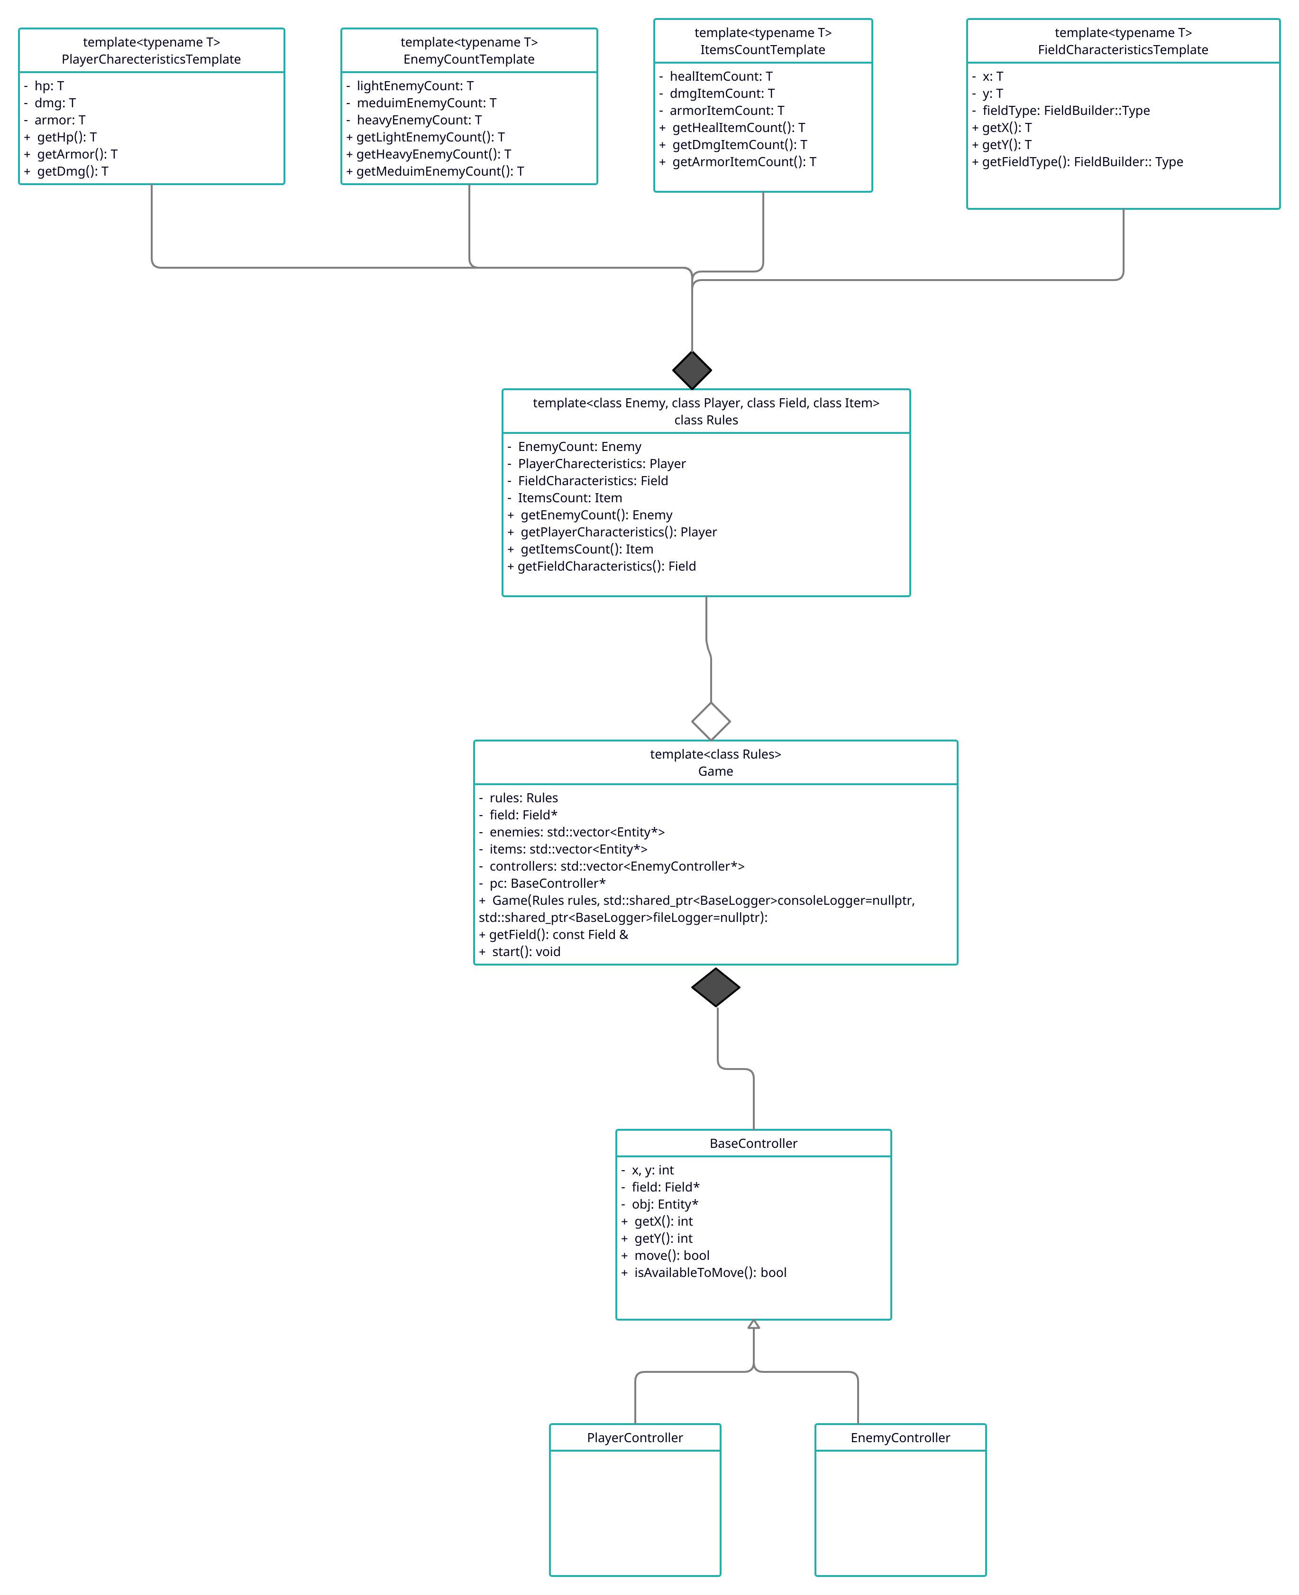

Разработанный программный код см. в директории /oop_game
Разработанную диаграмму классов UML см. в Lab4_UML.pdf .

Тестирование.
Разработанные тесты см. в директории /oop_game/tests.

Выводы.
Были реализованы классы для управления врагами, игроком, шаблонные классы задающие параметры и правила игры и сам класс игры, предоставляющий функции управления игрой.

